CHATBOT CIMA
FASE II / MANUAL DE DESPLIEGUE
Procedimiento remoto para publicar, verificar, actualizar y reactivar CHATBOT CIMA mediante GitHub, Docker y Render.
Aplicación | CHATBOT CIMA — clasificador NLP de consultas operativas
Despliegue | Render · Docker · FastAPI
Fecha de corte | 31 de octubre de 2026
URL pública: https://chatbot-cima-fase2.onrender.com/
https://github.com/alfredosalazar-ai/deep-learning-experiments

1. Objetivo
Documentar el procedimiento utilizado para desplegar el prototipo CHATBOT CIMA sin instalaciones locales en el equipo del usuario. GitHub funciona como repositorio fuente; GitHub Actions ejecuta pruebas y construye el contenedor; Render construye y ejecuta el servicio web desde el Dockerfile publicado.

2. Arquitectura de despliegue
Capa | Responsabilidad
GitHub | Repositorio deep-learning-experiments, rama main, código fuente, modelo y workflow.
GitHub Actions | Runner ubuntu-24.04; descarga código, configura Python, instala dependencias, ejecuta pytest, construye y prueba el contenedor Docker.
Docker | Empaqueta FastAPI, frontend, dependencias y artefacto Regresion_Logistica.joblib.
Render Web Service | Construye desde GitHub y publica el servicio en una URL HTTPS.
FastAPI | Expone GET /, GET /health, POST /predict y documentación OpenAPI/Swagger.

3. Estructura relevante del repositorio
La carpeta FaseII/ contiene el contexto del servicio Docker. El workflow se encuentra en la raíz del repositorio, bajo .github/workflows/.
deep-learning-experiments/
├── .github/
│ └── workflows/
│ └── fase2-docker.yml
├── Actividad5/
├── Actividad6/
└── FaseII/
├── README.md
├── Dockerfile
├── requirements.txt
├── .dockerignore
├── backend/
├── frontend/
├── modelos/
│ └── Regresion_Logistica.joblib
├── tests/
└── docs/

4. Construcción y validación en GitHub Actions
Workflow: “Fase II - prueba y construcción Docker”. Archivo: .github/workflows/fase2-docker.yml. La configuración final utiliza runner ubuntu-24.04, actions/checkout@v7 y actions/setup-python@v7. La versión de Python configurada por el workflow debe conservarse alineada con las dependencias de pruebas y con el runtime del contenedor.
Paso del workflow | Qué verifica
Set up job / Descargar código fuente | Prepara el runner y obtiene el commit de la rama main.
Configurar Python | Prepara el intérprete requerido por las pruebas.
Instalar dependencias de prueba | Instala las bibliotecas declaradas.
Ejecutar pruebas de API y modelo | Ejecuta pytest sobre el backend y el modelo.
Construir imagen Docker | Construye la imagen mediante el Dockerfile de FaseII.
Probar contenedor construido | Arranca el contenedor y comprueba los endpoints HTTP, incluida la disponibilidad y una inferencia.

La tercera ejecución visible terminó en Success en 1 min 3 s. Las tres ejecuciones reportadas en el historial fueron exitosas. La primera y segunda ejecución generaron advertencias de compatibilidad de runtime; se actualizaron las acciones y se fijó ubuntu-24.04 en la tercera.
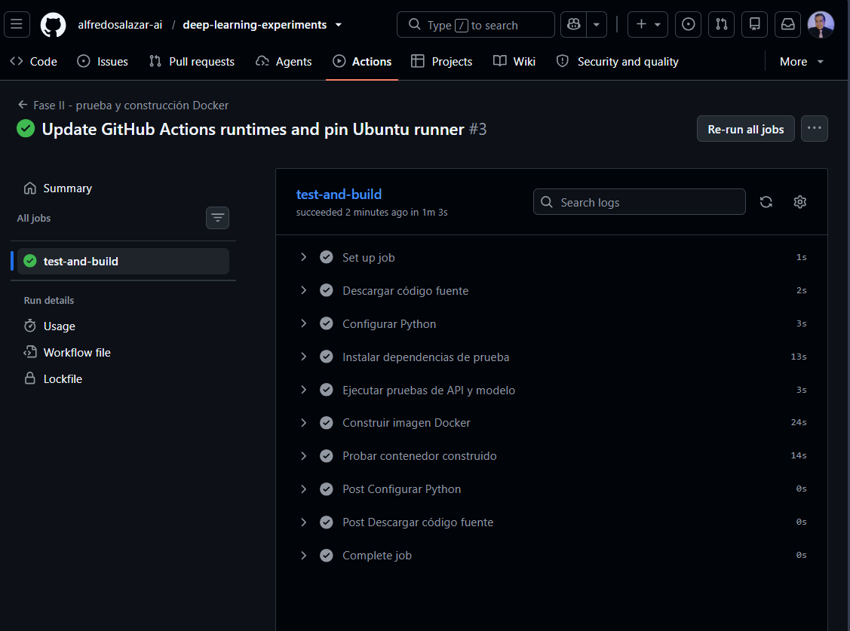
Figura 1. GitHub Actions: ejecución #3 exitosa después de actualizar los runtimes.

5. Configuración de Render
Campo | Configuración utilizada
Tipo | Web Service
Nombre | chatbot-cima-fase2
Source | alfredosalazar-ai/deep-learning-experiments
Branch | main
Language / Runtime | Docker
Region | Oregon (US West)
Root Directory | FaseII
Docker build context | Carpeta FaseII (contexto del servicio)
Dockerfile | Dockerfile dentro de FaseII
Instance Type | Free · $0 USD/mes, 0.1 CPU, 512 MB RAM
Health Check Path | /health
Auto-Deploy | On Commit
Environment Variables | No se configuraron variables adicionales
Registry Credential | No credential
Docker Command / Pre-Deploy Command | Vacíos; se utilizan las instrucciones del Dockerfile

La pantalla final de Render mostró el plan Free seleccionado. No se eligió el plan de USD 7/mes. La configuración efectiva fue validada por el despliegue exitoso: Render encontró el Dockerfile, construyó la imagen y ejecutó el contenedor.

6. URLs de operación
Aplicación web: https://chatbot-cima-fase2.onrender.com/
Documentación interactiva Swagger: https://chatbot-cima-fase2.onrender.com/docs
Health Check: https://chatbot-cima-fase2.onrender.com/health
Repositorio GitHub: https://github.com/alfredosalazar-ai/deep-learning-experiments

7. Evidencia de despliegue exitoso
El log de despliegue correspondiente al commit 4933ce629b4afa90e9160a757648af51ddf87227 muestra:
- Clonado del repositorio y checkout de la rama main en el commit indicado.
- Construcción de la imagen basada en python:3.12-slim.
- Instalación de FastAPI 0.115.12, Uvicorn 0.34.0, scikit-learn 1.6.1, NumPy 1.26.4, SciPy 1.15.2 y joblib 1.6.0.
- Carga del modelo desde /app/modelos/Regresion_Logistica.joblib.
- Arranque de Uvicorn en 0.0.0.0:10000 y respuesta HTTP 200 de /health.
- Confirmación de Render: “Your service is live”.
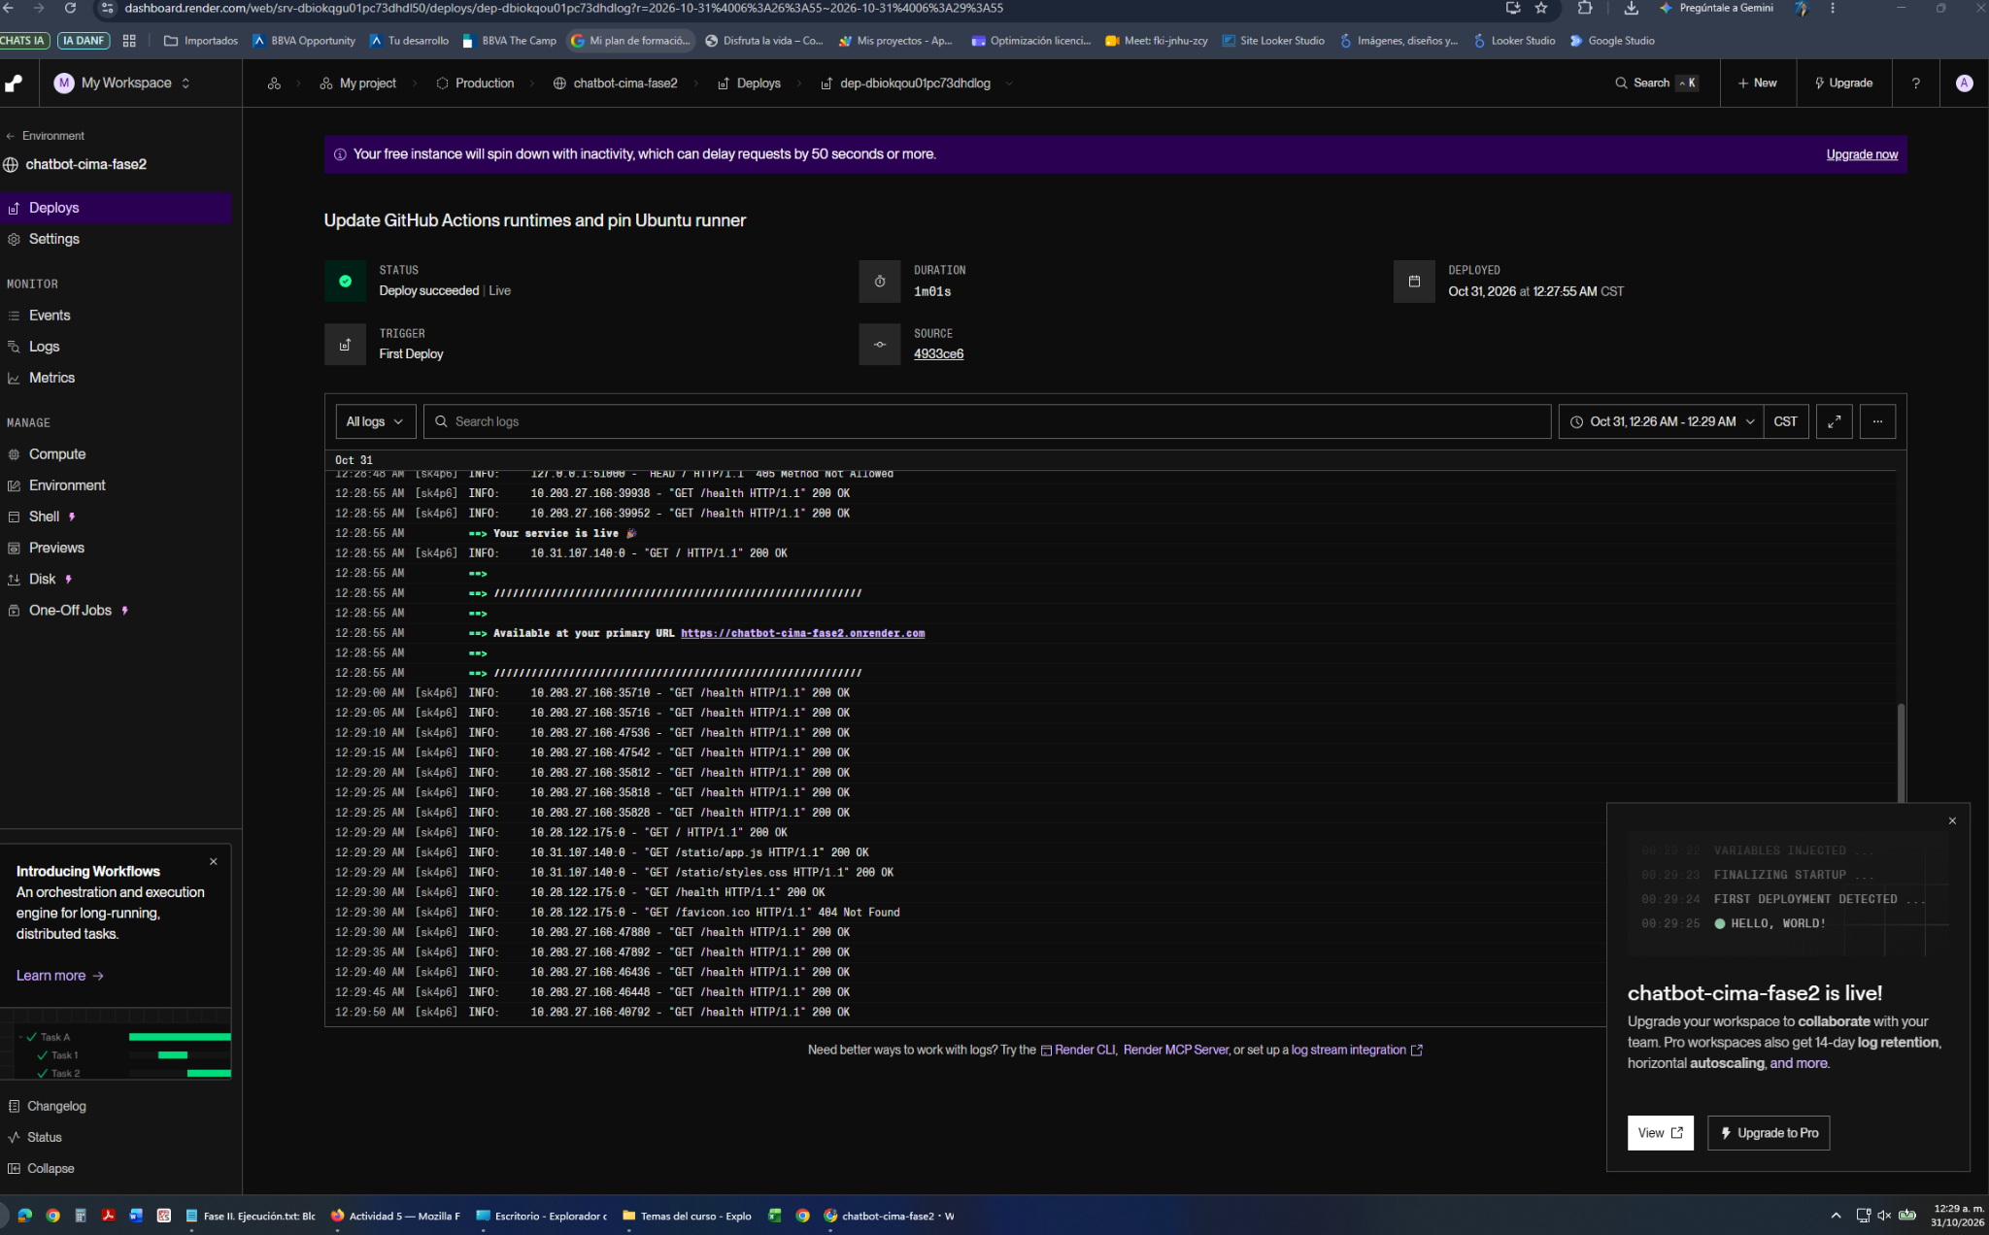
Figura 1. Extracto visual de los logs de Render.

8. Verificación posterior al despliegue
- Abrir la URL pública de la aplicación y confirmar que carga el formulario.
- Abrir /health y verificar HTTP 200, status=ok y model_loaded=true.
- Abrir /docs y comprobar que estén disponibles GET /health y POST /predict.
- Enviar una consulta sintética con el esquema {"texto": "..."} y revisar la respuesta JSON.
- Confirmar que la decisión de enrutamiento sea coherente con el umbral y que las consultas no aceptadas automáticamente requieran revisión humana.
- Conservar capturas de las solicitudes, códigos HTTP y respuestas.

9. Actualización del servicio
- Realizar el cambio en la carpeta FaseII del repositorio GitHub.
- Revisar el commit y confirmar que los archivos estén en la rama main.
- Abrir GitHub → Actions y esperar el workflow “Fase II - prueba y construcción Docker”.
- Verificar que las pruebas, el build Docker y la prueba del contenedor terminen en verde.
- Render está configurado con Auto-Deploy On Commit; al detectar cambios relevantes en la carpeta del servicio, inicia una nueva construcción y despliegue.
- Abrir Render → chatbot-cima-fase2 → Events/Logs y verificar “Deploy succeeded / Live”, carga del modelo y /health HTTP 200.

10. Suspensión por inactividad y reactivación
El servicio está en el plan Free. En este plan, Render suspende automáticamente la instancia después de un periodo de inactividad (aproximadamente 15 minutos sin tráfico entrante). La URL se conserva. Cuando se realiza una nueva solicitud, Render reactiva la instancia; el primer acceso puede tardar más que una solicitud ordinaria.
- No es necesario mantener la aplicación consultando /health desde un monitor externo para la demostración académica.
- Para validar en una fecha posterior, abrir la URL pública y esperar el arranque si la instancia estaba suspendida.
- Después del arranque, repetir /health, /docs y al menos una solicitud POST /predict.
- No seleccionar un plan de pago. La configuración documentada es Free, USD 0/mes.
Disponibilidad El plan gratuito no ofrece disponibilidad continua ni persistencia de disco. No debe utilizarse para operaciones productivas, transacciones bancarias ni tratamiento de información sensible.

11. Seguridad y límites de uso
- Utilizar exclusivamente consultas sintéticas en pruebas y demostraciones.
- No introducir información bancaria real, datos personales, credenciales ni secretos.
- La predicción es informativa: no confirma transacciones ni autoriza pagos.
- La clasificación del modelo no reemplaza controles deterministas ni revisión humana.
- Mantener el plan gratuito y no habilitar recursos pagados sin autorización explícita.

12. Diagnóstico básico
Síntoma | Comprobación / acción
Render no inicia el contenedor | Revisar Build Logs; confirmar Root Directory FaseII y presencia del Dockerfile, requirements.txt, backend, frontend y modelos.
/health devuelve error | Revisar Runtime Logs; confirmar que el modelo se haya cargado y que el proceso Uvicorn esté activo.
Primera solicitud tarda | Puede ser el cold start del plan Free tras la suspensión por inactividad; esperar y reintentar.
/docs no carga | Confirmar que el servicio aparece Live y que la URL usa HTTPS y termina en /docs.
Favicon 404 | Recurso visual accesorio no incluido; no impide usar la API.

